Compte rendu de la 1ère séance de Mittaine :

Alors, aujourd’hui j’ai beaucoup initialisé et poser les bases de notre travail commun avec Elena :

J’ai effectué le cahier des charges, avec les fonctionnalités primaires du réveil, et les fonctionnalités secondaires (des fonctionnalités sur lesquelles on se penchera si il nous reste du temps, mais le nombre de séance étant très courtes, je ne pense pas qu’on pourra les faire)

J’ai créé le compte Gitub commun.

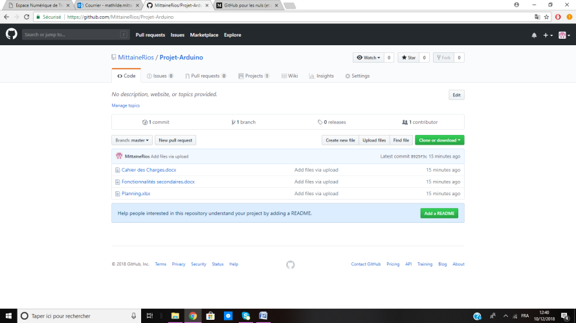

Nous avons séparé les étapes une a une afin de mener à bien notre projet, en commençant par afficher l’heure sur un écran LCD jusqu’à arriver à un réveil intelligent et lumineux.

J’ai réparti les tâches et créé un planning des choses que chacune de nous doit faire en fonction des séances et du travail total à effectuer.

Au début, nous voulions que notre réveil puisse se mettre sur une certaine fréquence afin de capter la chaine de radio que l’utilisateur souhaite et de la faire écouter à l’utilisateur après la sonnerie du réveil. Sauf que par manque de matériel et d’expérience nous avons décidé de se contenter de musiques que nous voulons faire sonner sur un module mp3, via une programmation bluetooth du téléphone surement mais on ne sait pas encore exactement comment.

Nous nous sommes penchées sur les points important sur lesquels il fallait qu’on passe le plus de temps, on en est venu à la conclusion que la musique à faire jouer sur le mp3 et le détecteur de distance était ce qui allait nous prendre le plus de temps.